IndieWorks

Especificación de CU-16

**CASO DE USO 16: GUARDAR TRABAJADORES POTENCIALES**

1. **DESCRIPCIÓN:**

Esta f funcionalidad permitirá al especialista revisar las solicitudes de trabajo que le hayan sido propuestas por los clientes, así como tener la opción de rechazarlas o aceptarlas.

1. **ACTOR PRIMARIO:**

Especialista

1. **STAKEHOLDERS:**
2. **PRECONDICIONES:**

* El especialista debe de haber iniciado sesión en su cuenta.
* El especialista se encuentra en su portal de inicio.

1. **POSCONDICIONES:**

* Se elimina la solicitud de trabajo de la lista de solicitudes del especialista.
* El perfil del especialista aparecerá primero cuando se realice una búsqueda donde él sea un resultado posible.
* Dicho trabajo ahora aparece como uno de los trabajos actuales en la lista de trabajos.
* El cliente puede calificar el trabajo del especialista.

1. **ESCENARIO PRINCIPAL:**

* El especialista hace click en su bandeja de solicitudes.
* El especialista hace click en cualquiera de las solicitudes.
* El especialista revisa la información del trabajo que le ha sido propuesto.
* El especialista hace click en el botón “Aceptar” de la solicitud.

1. **EXTENCIONES:**

* 2.a. El especialista acepta la solicitud de trabajo haciendo click en el botón “Aceptar” de la miniatura de la solicitud.
* 2.b. El especialista rechaza la solicitud de trabajo haciendo click en el botón “Rechazar” de la miniatura de la solicitud.
* 2.a. El especialista hace click en el botón “Rechazar” de la solicitud.

1. **EXCEPCIONES:**

**[Ex. 1]:** Solicitud de trabajo inexistente.

* El sistema verifica el código de la solicitud de trabajo.
* El sistema busca coincidencias para dicho código cuyo estado de trabajo en espera.
* Si no encuentra respuesta, vuelve al inicio del proceso.

1. **FRECUENCIA DE OCURRENCIA:**

Frecuente.

1. **REQUISITOS NO FUNCIONALES:**
2. **DIAGRAMA:**

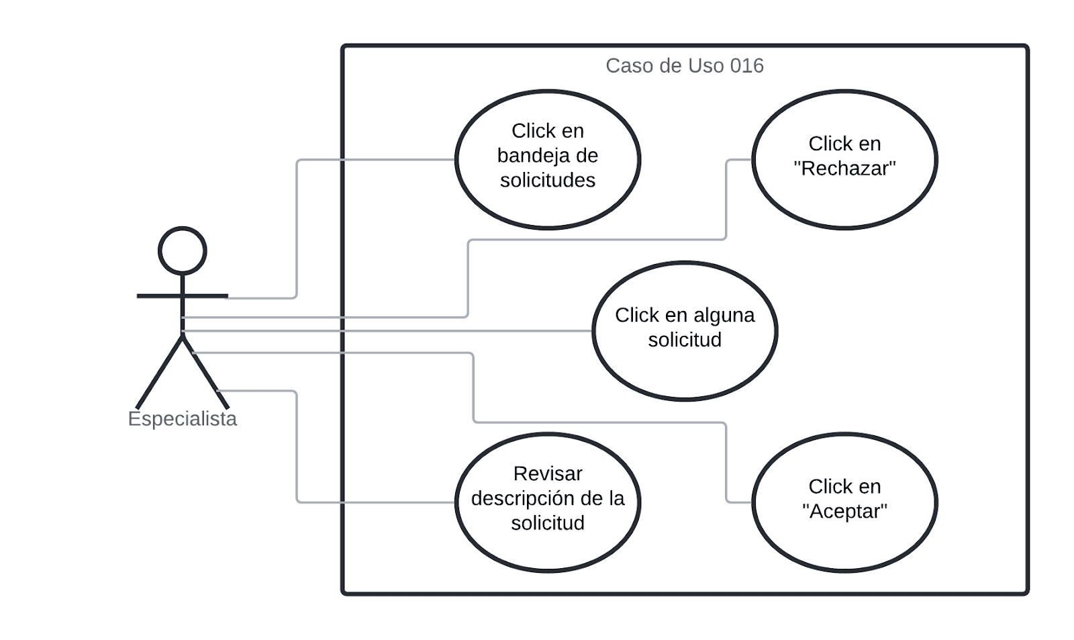

1. 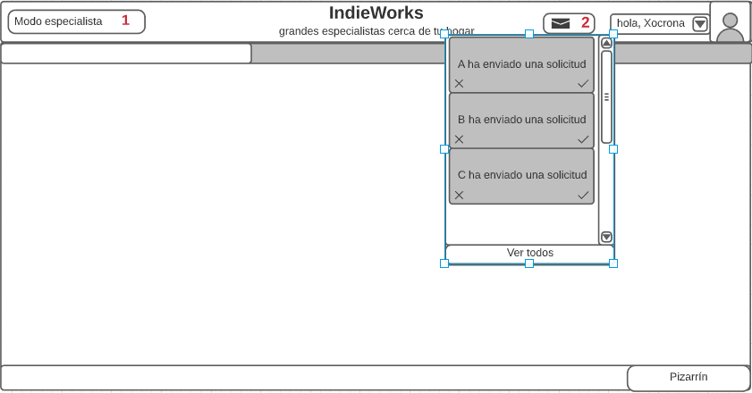**INTERFAZ:**

